Лабораторная работа "Policing и Shaping трафика"

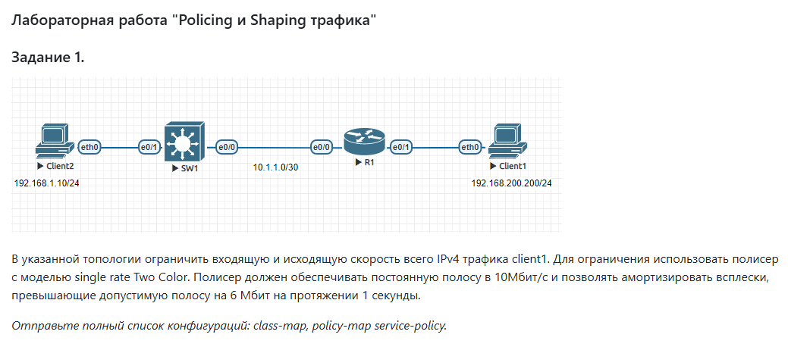

Решение:

! ACL-ы для идентификации трафика client1
ip access-list extended CLIENT1_FROM
permit ip host 192.168.200.200 any
ip access-list extended CLIENT1_TO
permit ip any host 192.168.200.200

! class-map для трафика, исходящего от client1 (client -> сеть)
class-map match-any POLICE_FROM_CLASS
match access-group name CLIENT1_FROM

! policy-map для input (ограничение исходящего трафика от client1)
policy-map POLICE_FROM_POLICY
class POLICE_FROM_CLASS

! single-rate two-color: CIR 10Mbit, burst (bc) = 750000 bytes
police cir 10000000 bc 750000 conform-action transmit exceed-action drop

! можно добавить статистику:
service-policy statistics

! class-map для трафика, направленного к client1 (сеть -> client)
class-map match-any POLICE_TO_CLASS
match access-group name CLIENT1_TO

! policy-map для output (ограничение входящего в client1 трафика на выходе интерфейса)
policy-map POLICE_TO_POLICY
class POLICE_TO_CLASS
police cir 10000000 bc 750000 conform-action transmit exceed-action drop
service-policy statistics

! Интерфейс, который смотрит в сторону client1
interface e0/0
description Link to Client1 (192.168.200.200)
! Ограничение трафика ОТ client1 — на входящем направлении интерфейса (traffic from client)
service-policy input POLICE_FROM_POLICY
! Ограничение трафика К client1 — на исходящем направлении интерфейса (traffic to client)
service-policy output POLICE_TO_POLICY

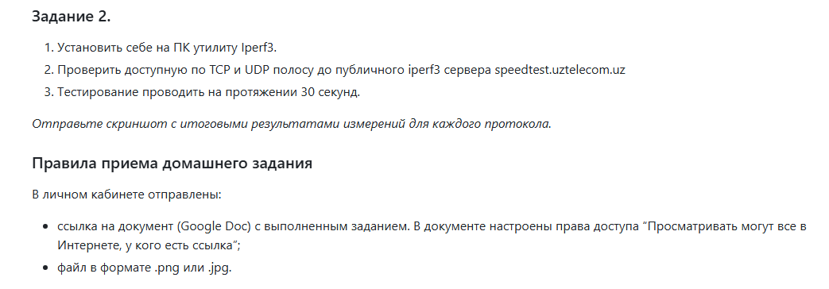

Я нашел вашу ссылку speedtest.uztelecom.uz для проверки здесь:
https://iperf.fr/iperf-servers.php
Сервер перегружен. И много аналогичных протестировал, они все в долгом ожидании.
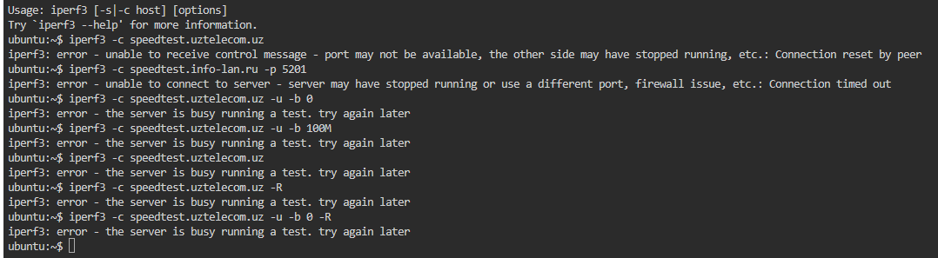

Есть крутой ресурс, всем советую Killer Coda для тестов на Ubuntu.
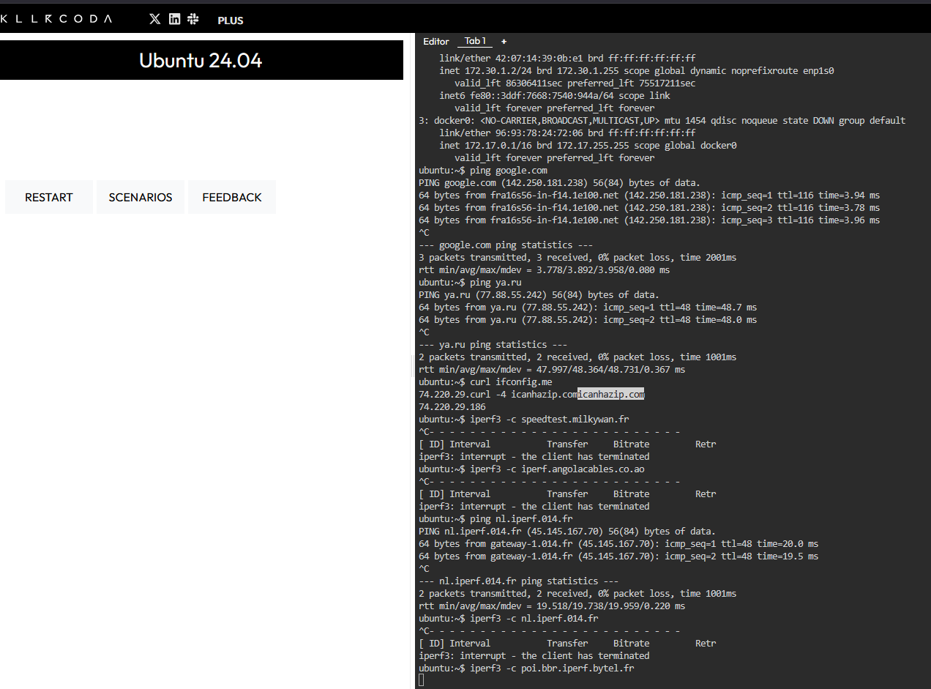

Я хотел попробовать внутри двух виртуалок iperf3, но админы сервиса частную сеть в бридж не закидывают и частная сеть за натом. Аналогичного ресурса на Debian не нашел, если знаете поделитесь, пожалуйста.

